Naše obec zavádí Mobilní rozhlas!
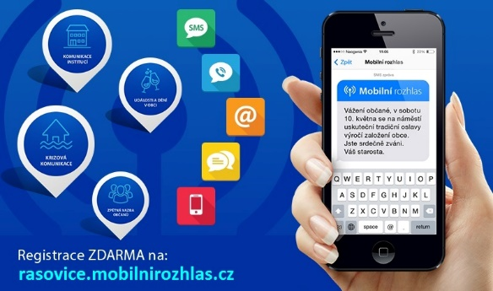
Vážení občané,
v souvislosti se zlepšováním informovanosti občanů, zavádíme v naší obci novou službu – Mobilní rozhlas. Nově Vás budeme informovat o dění v obci pomocí různých komunikačních kanálů.
Zaregistrujte se, vyplňte Vaše tel. číslo a e-mail. Následně budete ZDARMA dostávat SMS zprávy, hlasové zprávy a e-maily o dění v obci - upozornění na odstávky energií, čištění ulic, pozvánky na kulturní události a mnoho dalšího.

Služba je pro registrované zdarma! Registrujte se na rasovice.mobilnirozhlas.cz

Jak se zaregistrovat?

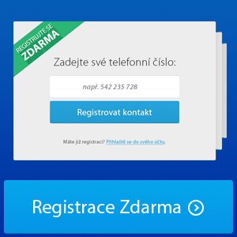
1) Vyplněním online registračního formuláře na adrese rasovice.mobilnirozhlas.cz
- V prvním kroku registrace zadáte do systému své telefonní číslo a potvrdíte ho heslem, které Vám na toto číslo přijde.
- Ve druhém kroku poté vyplníte své kontaktní údaje.
- Nakonec registrační formulář odešlete a máte hotovo!
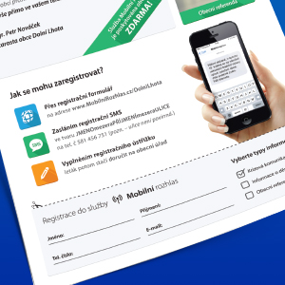
2) Vyplněním ústřižku na informačním letáku a jeho odevzdáním na úřadě
Leták najdete na následujících místech:
- Na obecním úřadě
- V obecních novinách
- V knihovně, na poště a v infopointu

Co Vás čeká za zprávy?

Krizová komunikace
- Povodňové nebezpečí
- Varování před výkyvy počasí
- Zhoršená smogová situace
- Krizové řízení

Informace z radnice
- Upozornění na odstávky vody
- Výpadky elektrické energie či plynu
- Čištění ulic
- Umístění kontejnerů na bioodpad
- Změny úředních hodin institucí
- Uzavírky silnic
- Upozornění na termíny a povinnosti

Kulturní a sportovní akce
- Pozvánky na kulturní události
- Pozvánky na sportovní utkání
- Informace z cyklostezek
- Pořádání zábavních akcí pro děti
- Pozvánka do letního kina

Zpětná vazba
- Odpovědi na referenda a ankety
- Potvrzení účasti na akcích
- Odsouhlasení záchranných aktivit
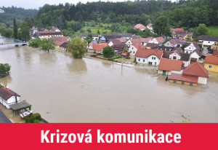
- Názory občanů na dění v obci

